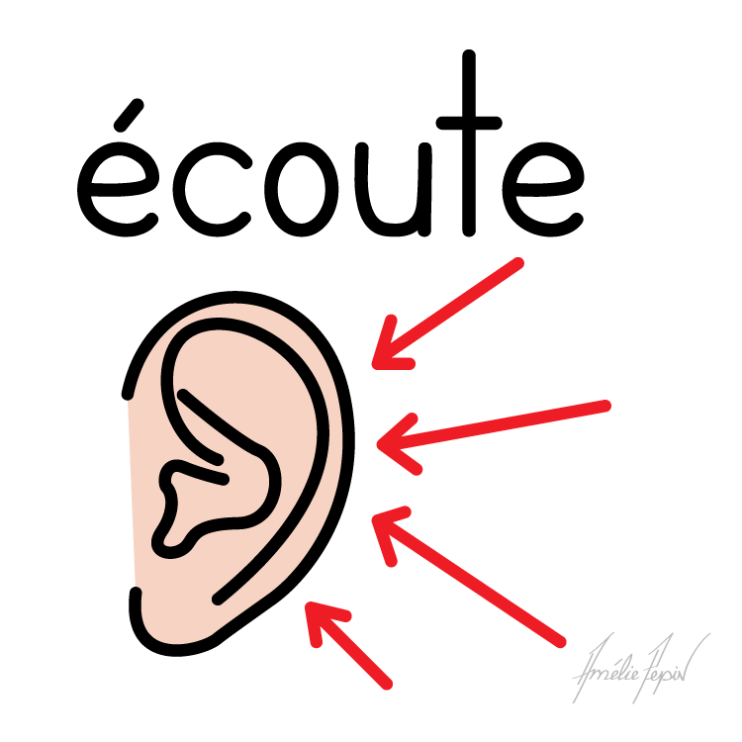
COMPORTEMENT ATTENDU EN CLASSE

- Pendant le cours, j’ le professeur

- Si j’ai une question, je lève le doigt et j’attends qu’on me donne la parole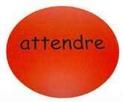

- Si le professeur pose une question : ?

- Je sais répondre : je lève le doigt et j’attends qu’on m’interroge
- Je ne sais pas : J’


Si je me trompe, ce n’est pas grave. Je réussirai peut-être une autre fois. C’est comme cela qu’on apprend.
Lorsque je dois me concentrer : X
- Je suis silencieux
- Si je dois utiliser un fidget, je ne gêne pas mes camarades. Je suis discret.

Lors des examens ou évaluations, si je n’ai pas compris ce qu’on attend de moi :
- Je demande à mon AESH à voix basse
- Si mon AESH n’est pas disponible, je lève le doigt pour demander au professeur et j’attends


